Создание интерактивных заданий и игр для дистанционных занятий с помощью платформ «Wordwall» и «LearningApps».

Учитель истории и английского языка
Соловьева К.А
МАОУ СОШ№25 г. Владимира

Аннотация:
В данной статье рассмотрены возможности использования различных сервисов для разработки и проведения дистанционных уроков на примере уроков истории. В статье рассматривается использование цифрового ресурса «Wordwall» для создания дидактических интерактивных игр и возможность включения в дистанционные уроки видео контента с помощью сервиса «LearningApps».
Ключевые слова: дистанционные уроки, история, дидактические игры, сервисы.
Цель: изучение возможностей использования сервисов «Wordwall» и «LearningApps» для проведения дистанционных уроков
Задачи:
- Рассмотреть сервисы «Wordwall» и «LearningApps», которые могут помочь педагогу при проведении дистанционных занятий;
- Выделить особенности выбранных платформ, описать возможную область их применения;
- Проанализировать возможность улучшения качества процесса дистанционного обучения с помощью использования интерактивных заданий.
Актуальность: На сегодняшний день использование цифровых технологий является одним из приоритетов образования. Внедрение инновационных технологий направлено на улучшение качества обучения. Их эффективное использование способно повысить мотивацию учащихся и ускорить процесс усвоения знаний.

С недавних пор мое внимание привлекли сервисы «Wordwall» и «LearningApps». Оба сервиса хорошо подходят для проведения дистанционных уроков, они помогают создать простые в выполнении и увлекательные задания и игры для учащихся. Своей изучение возможностей использования этих сервисов для проведения дистанционных уроков.

- Wordwall
Рассматривая сервис wordwall.net, нельзя не отметить его простоту интерфейса и адаптивность онлайн заданий к различным вариантам использования. Сайт направлен на разработку тестов, дидактических игр, квизов.
Стоит отметить, что сервис весьма популярен среди преподавателей иностранных языков, но несколько реже используется на других предметах. Однако большинство шаблонов для составления заданий являются универсальными. В качестве части дистанционного занятия задания с данного сервиса могут быть использованы для повторения материала предыдущего урока, для актуализации знаний или их закрепления. Преподаватель может использовать сервис для создания самостоятельных заданий для учащихся. Доска лидеров сохранит лучшие результаты учащихся, учитывая правильность и скорость выполнения, при условии, что ученики авторизуются на сайте.
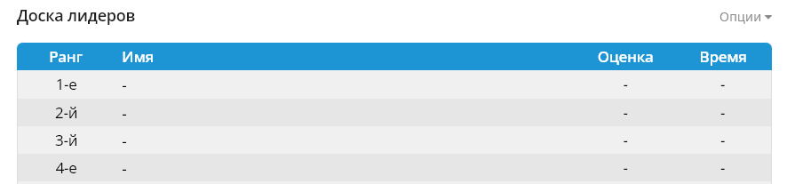

Для создания игр достаточно зарегистрироваться на сайте и нажать «создать активность» или «create activity».

Далее необходимо выбрать один из шаблонов.
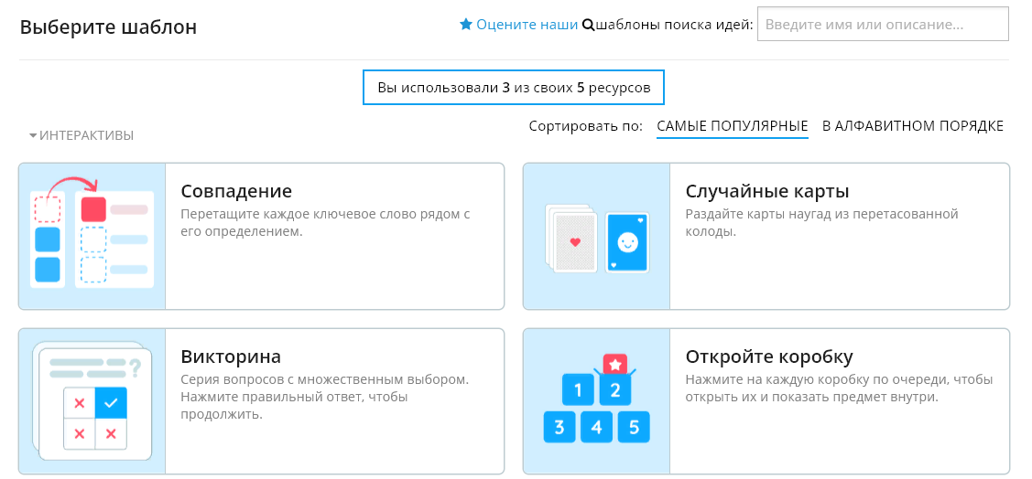

На сервисе есть как бесплатные шаблоны, так и шаблоны по подписке. Минусом является еще то, что с одного аккаунта можно создать только пять работ. Далее будет приведено несколько шаблонов и примеры их использования.
Одним из наиболее часто используемых является шаблон «совпадение», который служит для сопоставления определений и терминов (картинок и терминов или слова и перевода).

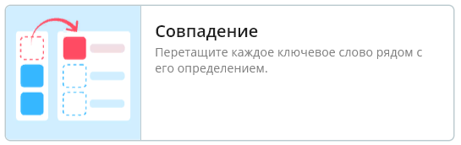

Шаблон позволяет составлять множество упражений. Это могут быть работа с портретами и иллюстрациями, датами, терминами. Ниже представлен пример заданий по теме: «Политическая раздробленность на Руси».

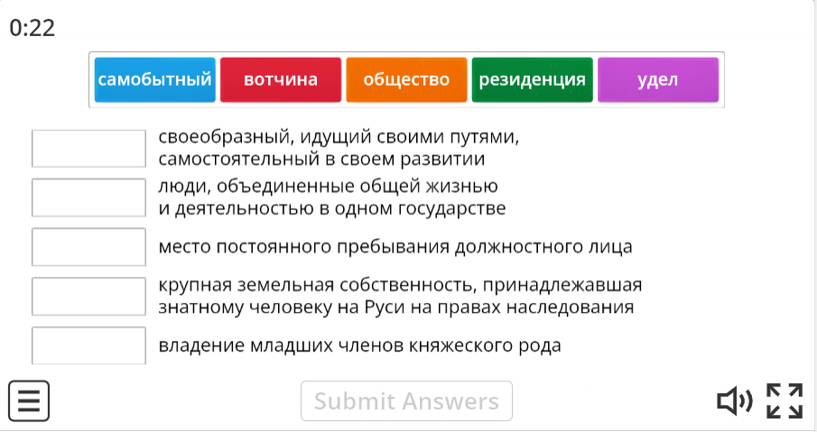

После создания заданий педагог все еще может изменить их формат, выбрав другую форму для отработки тех же терминов, что может упростить работу и сделать повторение теоретической информации более интересной и наглядной для учащихся. Например, можно усложнить задачу и попросить учащихся заполнить кроссворд на ту же тему.

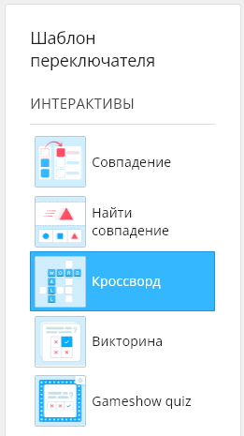
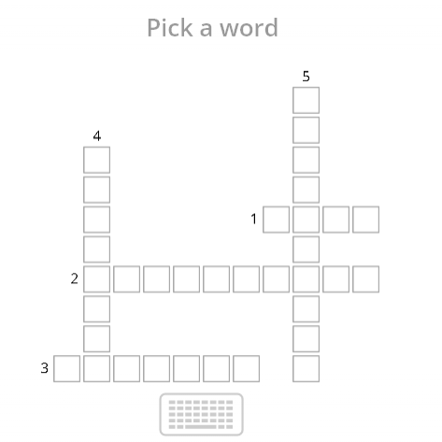

Стоит отметить и шаблон создания заданий с картинками. Он позволяет конструировать упражнения и игры с указанием частей или точек на изображении. Например, он может быть использован для разбора заданий, связанных с картами. На скриншоте ниже представлено задание, согласно которому учащиеся должны по территории княжества найти его название.

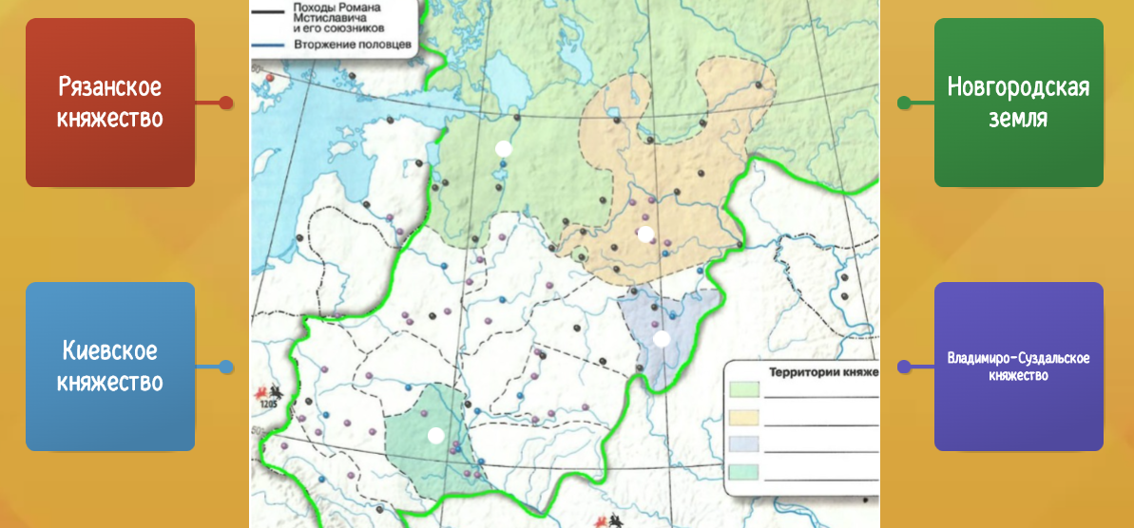

В начале урока для того, чтобы учащиеся самостоятельно сформулировали тему, можно использовать шаблон «Анаграмма». Согласно этому заданию необходимо поставить буквы в нужном порядке, чтобы получилось слово. Система дает подсказки, из-за чего даже довольно сложные термины будет несложно отгадать.

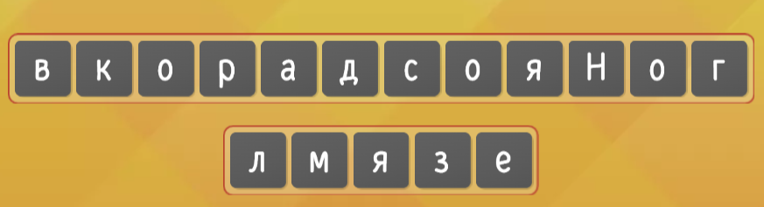

Платформа имеет ряд минусов: наличие платного контента, сайт не полностью переведен. Однако, шаблоны заданий, которые он содержит, могут быть широко применимы в преподавании на различных этапах урока.

- LearningApps
Функционал сервиса достаточно сильно похож на Wordwall, но более удобен при создании объемных заданий и чуть более универсален. Но в особенностях платформы разобраться чуть сложнее, и сам интерфейс менее удобен. Но хотелось бы отметить некоторые преимущества, которые отсутствую в ранее рассмотренной платформе. Первая из них, это возможность группировать задания по коллекциям. (Ниже представлена готовая коллекция одного из пользователей сервиса)
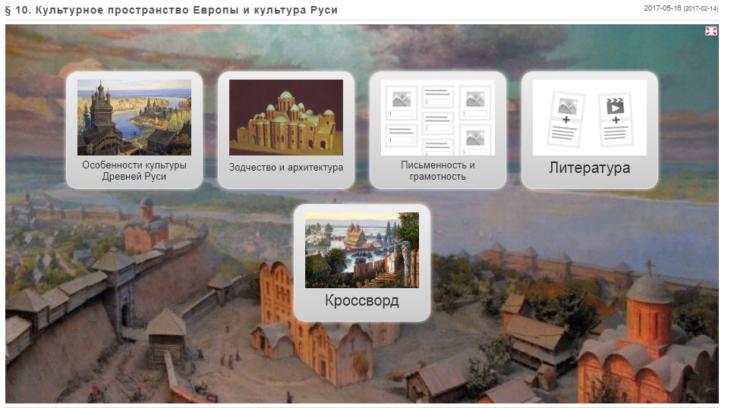
На LearningApps.org достаточно много подборок по разным предметам, в то время как на Wordwall.net большинство готовых заданий связано с изучением языков. Различные подборки рассортированы по категориям.

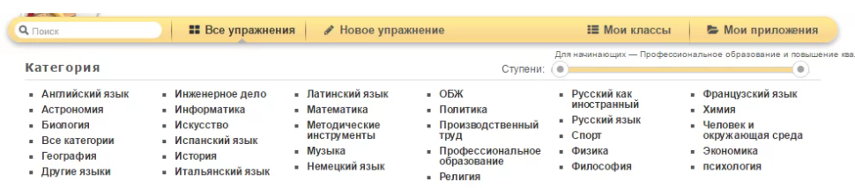

Еще одна отличительная черта сервиса: возможность работать с видео и аудио контентом и добавлять к нему задания. Эта функция может помочь педагогу эффективно использовать возможности видео и аудио на дистанционных занятиях. Она дает возможность не просто показать некоторый фрагмент на уроке, но и научить анализировать его, извлекать информацию, трактовать ее.

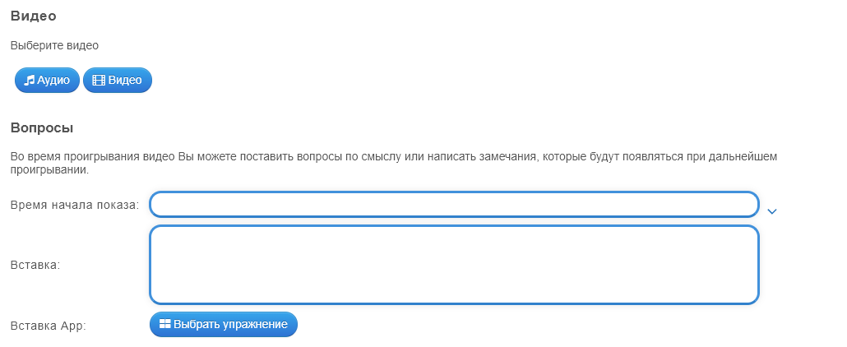

На данной платформе присутствуют очень полезные функции, которые помогают педагогу подходить к составлению заданий творчески. Кроме того, сайт является бесплатным и активно развивается.

Выводы:
Создание интерактивных заданий повышает вовлеченность учащихся в процесс получения знаний, создает дополнительную мотивацию к обучению. Составление и использование заданий с рассмотренных платформ помогает преподавателю повысить вовлеченность класса и улучшить качество дистанционных занятий.

Ссылки:
- https://learningapps.org/
- https://learningapps.org/3141637
- https://shop.prosv.ru/istoriya-rossii--6-klass--v-2-x-ch--ch--118438
- https://wordwall.net/
- https://wordwall.net/resource/29889536/история/карта-княжества
- https://wordwall.net/resource/29890010/история/определения-раздробленность

